Page 140. Exercice 13.
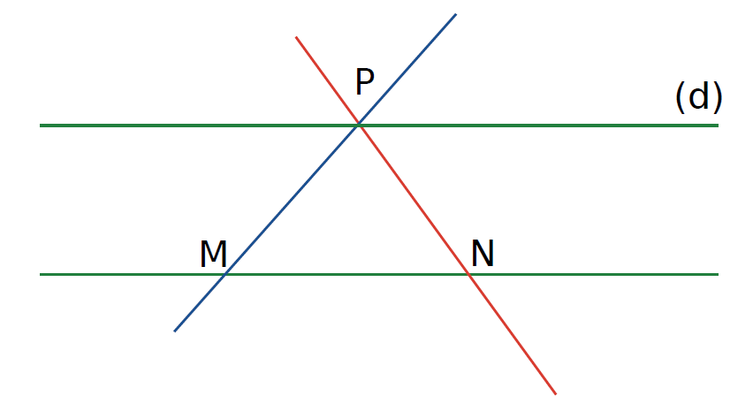
Écris un programme de construction qui permet d'obtenir la figure ci-dessus.
(les droites vertes sont parallèles).

